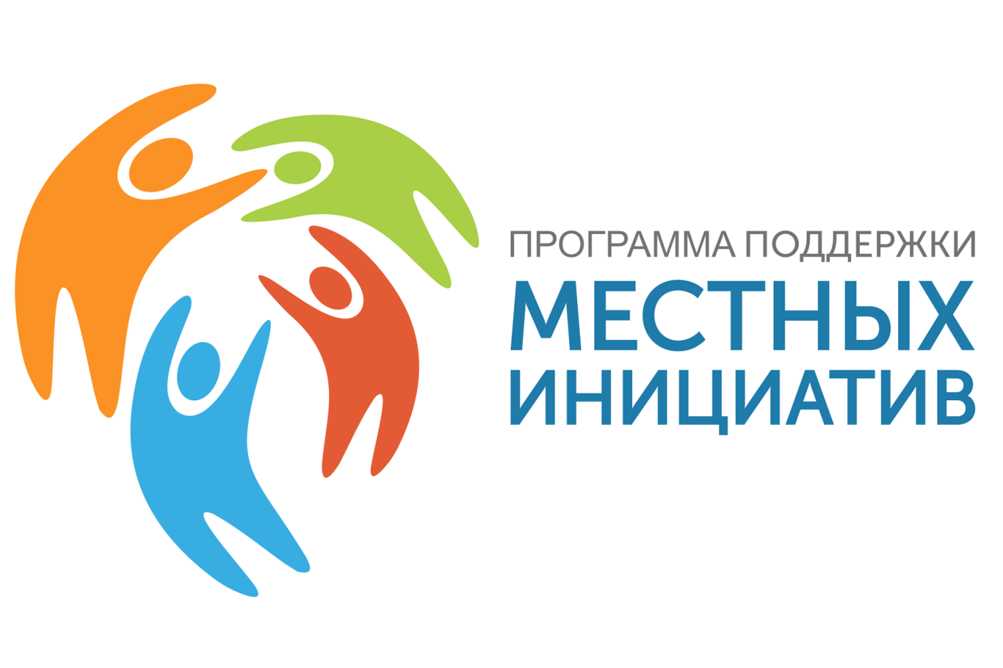
Уважаемые жители города Минеральные Воды Минераловодского городского округа!
Администрация Минераловодского городского округа Ставропольского края извещает о намерении участвовать в конкурсном отборе инициативных проектов развития территорий муниципальных образований Ставропольского края, основанных на местных инициативах в 2023 году, проводимом Министерством финансов Ставропольского края.
Дата начала приема инициативных проектов: 18 мая 2022 г.
Дата окончания приема инициативных проектов: 18 июня 2022 г. (включительно).
Инициатором проекта может быть инициативная группа граждан (не менее 10 человек, достигших шестнадцатилетнего возраста и проживающих на территории Минераловодского городского округа), органы территориального общественного самоуправления, староста сельского населенного пункта.
Представленный инициативный проект должен быть направлен на решение следующих вопросов местного значения:
организация в границах населенного пункта муниципального образования края электро- и газоснабжения населения, снабжения населения топливом в пределах полномочий, установленных законодательством Российской Федерации;
обеспечение первичных мер пожарной безопасности в границах населенного пункта муниципального образования края;
создание условий для обеспечения жителей населенного пункта муниципального образования края услугами торговли и бытового обслуживания;
создание условий для организации досуга и обеспечения жителей населенного пункта муниципального образования края услугами организаций культуры;
обеспечение условий для развития на территории населенного пункта муниципального образования края физической культуры и массового спорта;
создание условий для массового отдыха жителей населенного пункта муниципального образования края и организация обустройства мест массового отдыха населения, включая обеспечение свободного доступа граждан к водным объектам общего пользования и их береговым полосам;
участие в организации деятельности по накоплению (в том числе раздельному накоплению) и транспортированию твердых коммунальных отходов;
дорожная деятельность в отношении автомобильных дорог местного значения в границах населенного пункта муниципального образования края и обеспечение безопасности дорожного движения на них, за исключением создания и обеспечения функционирования парковок (парковочных мест), а также осуществление иных полномочий в области использования автомобильных дорог и осуществления дорожной деятельности в соответствии с законодательством Российской Федерации;
организация благоустройства территории населенного пункта муниципального образования края в соответствии с правилами благоустройства территории муниципального образования края;
содержание мест захоронения на территории населенного пункта муниципального образования края;
создание условий для предоставления транспортных услуг жителям населенного пункта муниципального образования края и организация транспортного обслуживания жителей населенного пункта муниципального образования края в границах муниципального образования края;
организация библиотечного обслуживания жителей населенного пункта муниципального образования края, комплектование и обеспечение сохранности библиотечных фондов библиотек муниципального образования края;
создание условий для развития местного традиционного народного художественного творчества, участие в сохранении, возрождении и развитии народных художественных промыслов в муниципальном образовании края;
осуществление мероприятий по обеспечению безопасности людей на водных объектах, охране их жизни и здоровья на территории муниципального образования края;
создание, развитие и обеспечение охраны лечебно-оздоровительных местностей и курортов местного значения на территории муниципального образования края;
сохранение, использование и популяризация объектов культурного наследия (памятников истории и культуры), находящихся в собственности муниципального образования края, охрана объектов культурного наследия (памятников истории и культуры) местного (муниципального) значения, расположенных на территории населенного пункта муниципального образования края;
Одним из условий выдвижения инициативного проекта является нахождение объекта или земельного участка, в границах которых планируется реализация инициативного проекта, должны находиться в муниципальной собственности округа.
За содействием в организации работы по формированию, сопровождению инициативного проекта, следует обращаться в Управление муниципального хозяйства администрации Минераловодского городского округа в рабочие дни с 09 ч. до 18 ч. местного времени (перерыв с 13 ч. до 14 ч.).
Ждем ваших предложений по развитию территории города Минеральные Воды Минераловодского городского округа в 2023 году в рамках подготовки и реализации проектов развития территорий, основанных на местных инициативах!

